Portaria nº 003/2020

Rio Verde - Go, 16 de março de 2020

O PRESIDENTE DO CLUBE CAMPESTRE DE RIO VERDE SR. PAULO AUGUSTO FAGUNDES DE ANDRADE, NO USO DE SUAS ATRIBUIÇÕES LEGAIS E VISANDO A SITUAÇÃO QUE O NOSSO PAÍS ENFRENTA COM COVID–19 (Coronavírus), RESOLVE:

I – Suspender a emissão de convites, podendo adentrar às dependências do clube, somente associados, colaboradores e terceirizados.

II – Suspender as aulas das escolinhas de todos as modalidades (esportes e danças).

III – Manter fechada a Academia, Sauna, Sala de jogos infantil e adulto, Parque Infantil e indoor.

IV – Adiar todos os eventos esportivos e ou sociais.

V – Adiar a Assembleia Geral Extraordinária, devendo emitir novo edital de convocação, obedecendo todas as normas do Estatuto Social desta Entidade.

Esta portaria entrará em vigor a partir desta data e vigorará até o dia 06 de abril de 2020, podendo ser prorrogado se necessário for.

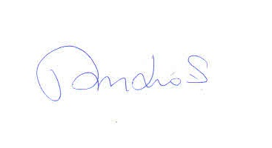
Publique-se e Cumpra-se

Paulo Augusto Fagundes de Andrade
Presidente do Clube Campestre de Rio Verde

